6° - Chapitre VIII – Fractions

I – Définition

a et b désignent deux nombres entiers, avec b ≠ 0.
Dans la division décimale de a par b, le quotient a : b est aussi noté .
Cette écriture est appelée une fraction.

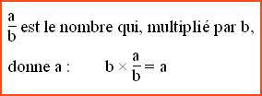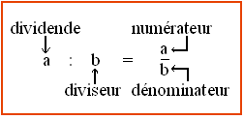

Un dénominateur est toujours différent de 0, car on ne peut pas diviser par 0.

Exemples : = 0,8 en effet : 5 × 0,8 = 4
= 4 en effet : 9 × 4 = 36
≈ 3,33 on écrit : 3 × = 10 ( n’est pas un nombre décimal)

II – Représentations d’une fraction

1- Par une figure.

Remarques :
Lorsque le numérateur de la fraction est plus petit que son dénominateur, le quotient est plus petit que 1.  Exemple : = 0,75. de gâteau, c’est moins d’un gâteau. | 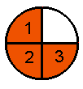

Lorsque le numérateur de la fraction est plus grand que son dénominateur, le quotient est plus grand que 1.  Exemple : = 2,25. Pour prendre de gâteau, il faut 3 gâteaux. | 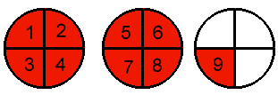

Autres exemples de représentations de fractions par des figures :

…………..  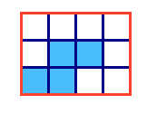 | ………  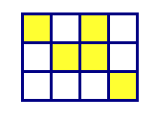
………  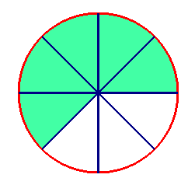 | …….  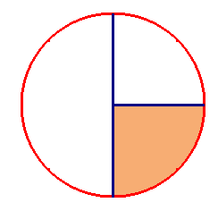
………….
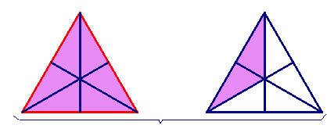
………
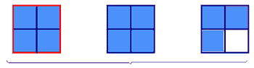

2- Placer des fractions sur une droite graduée

L’unité, c’est l’intervalle entre deux nombres entiers.

Pour placer des tiers, par exemple, on gradue en partageant l’unité en 3.
Exemple : Plaçons le nombre .
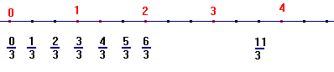
est compris entre 3 et 4. ≈ 3,67.

Pour placer des quarts, on gradue en partageant l’unité en 4 :
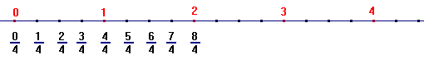

Etc…
III- Prendre une fraction d’un nombre

Définition : prendre une fraction d’un nombre, c’est multiplier cette fraction par ce nombre

Exemple : prendre les de 10, c’est calculer × 10.
Méthode 1 :  × 10 = | Méthode 2 :  × 10 = 2 × | Méthode 3 :  × 10 = × 10
Donc :  × 10 =  = 4 | Donc :  × 10 = 2 × 2  = 4 | Donc :  × 10 = 0,4 × 10  = 4

Dans la pratique, on choisit la méthode qui rend le calcul le plus simple.

Exemple : Pour calculer × 16 , la méthode 2 est la plus simple : × 16 = 3 ×
= 3 × 4
= 12

IV – Règle des fractions égales.

Règle : on ne change pas la valeur d’une fraction si on multiplie ou si l’on divise son numérateur et son dénominateur par un même nombre différent de 0.

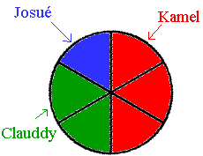 | Exemple : la galette de Kamel.  On a partagé une galette des rois en six parts égales.  Chaque part représente donc (un sixième) de la galette.  Kamel en mange trois part.  Il a mangé (trois sixièmes) de la galette. Ou encore la moitié ( ). = = =
Clauddy mange 2 parts de la galette. Il mange ou encore . = =
Josué mange une part, soit de la galette.

Cette règle sert à simplifier les fractions.

Exemple : simplifions la fraction .
= = On a simplifié par 7
(On a divisé le numérateur et le dénominateur par 7)

Simplifions la fraction : = = . On a simplifié par 5.

